Le revenu des ménages et son utilisation : Consommation et épargne
Par Jean-Pierre TESTENOIRE ; mise à jour 2012 par Marie BERRAH
- Les revenus des ménages
- L'utilisation du revenu des ménages : consommation et épargne
1. Les revenus des ménages
Le revenu primaire représente les recettes monétaires que les agents tirent de leur contribution, directe (production) ou indirecte (placement de l'épargne), à l'activité économique. On distingue quatre formes principales de revenu : les revenus du travail (exemple le salaire pour les ménages), les revenus de l'épargne (intérêts et dividendes), le profit (des entreprises) et la rente (revenu régulier qui ne dépend pas du travail mais de la propriété foncière ou des placements en emprunts publics). Les ménages répartissent leur revenu net disponible (après versement des impôts et cotisations sociales et encaissements des revenus indirects) entre la consommation et l'épargne.
I - L'origine des revenus
Les revenus représentent la contrepartie monétaire de l'activité productive des agents ou de la collectivité.
Typologie générale
Le revenu primaire, complété par des transferts (allocations, subventions), correspond au revenu brut. Le revenu net, ou revenu disponible d'un ménage comprend les revenus d'activité, les revenus du patrimoine, les transferts en provenance d'autres ménages et les prestations sociales (y compris les pensions de retraite et les indemnités de chômage), nets des impôts directs.
Revenu brut = revenus primaires + revenu secondaire (ou de transfert)
Revenu net = revenus bruts – (impôts directs + cotisations sociales)Le revenu réel mesure le pouvoir d'achat c'est-à-dire la quantité de bien et services qu'il permet d'acquérir compte tenu de l'évolution des prix. Le revenu réel se distingue du revenu nominal, exprimé en quantité de monnaie, qui ne tient pas compte de l'évolution de l'inflation.
ZOOM 1 : Illustration
Un salarié reçoit, en début d'année un salaire de 1000 € Au cours de l'année, il bénéficie d'une augmentation de 2 %. Son salaire nominal en fin d'année est de 1020 €
• S'il n'y a pas d'inflation au cours de l'année, le salaire nominal (et son évolution) correspond au salaire réel, soit une augmentation de 2 %
• Si l'inflation est de 1,5 %, le salaire réel n'augmente donc que de 0,5 points, soit 1005 € en terme de pourvoir d'achat par rapport à l'an passé.
• Si l'inflation est de 3 %, le salaire réel diminue alors de 1 points, soit un pouvoir d'achat de 990 € par rapport à l'an passé.
Le revenu national (total des rémunérations reçues par tous les agents pour leur participation à la production) c'est-à-dire le total des revenus primaires, est égal au PIB, diminué du total des impôts liés à la production et augmenté des subventions reçues par les agents.
RN = PIB + Revenus versés au reste du monde – revenus reçus du reste du monde[1]
Une seconde approche du revenu national illustre son utilisation. En effet, le Revenu national est affecté à la consommation (C), l'épargne et l'investissement (I) Les impôts (G, ou dépenses publiques), et aux opérations avec les agents non résidents (exportations – importation soit X-M).
RN = C+ I + G + (X-M)
La consommation des ménages représente l'utilisation de bien ou de services marchands ou non marchands destinés à satisfaire des besoins. Les biens marchands sont consommés en fonction du revenu disponible, c'est-à-dire en fonction du pouvoir d'achat du salaire le plus souvent) compte tenu de l'indice des prix, déterminants ainsi le niveau de vie.
ZOOM 2 : Des mots pour le dire, le lexique de l'Insee http://www.insee.fr/fr/methodes/default.asp?page=definitions/liste-definitions.htm
Le revenu disponible
Le revenu disponible d'un ménage comprend les revenus d'activité, les revenus du patrimoine, les transferts en provenance d'autres ménages et les prestations sociales (y compris les pensions de retraite et les indemnités de chômage), nets des impôts directs. Quatre impôts directs sont généralement pris en compte : l'impôt sur le revenu, la taxe d'habitation et les contributions sociales généralisées (CSG) et contribution à la réduction de la dette sociale (CRDS).
Le pouvoir d'achat du salaire
Le pouvoir d'achat du salaire est la quantité de biens et de services que l'on peut acheter avec une unité de salaire. Son évolution est liée à celles des prix et des salaires. C'est ainsi que, si les prix augmentent dans un environnement où les salaires sont constants, le pouvoir d'achat diminue alors que si la hausse des salaires est supérieure à celle des prix le pouvoir d'achat pourra augmenter. La notion ici retenue est le salaire mais le raisonnement s'applique à l'ensemble des ressources (travail, capital, prestations familiales et sociales...).
Le pouvoir d'achat de la monnaie
Le pouvoir d'achat de la monnaie est la quantité de biens et de services qu'il est possible de se procurer avec une unité monétaire. Du fait de la hausse des prix, le pouvoir d'achat de la monnaie se déprécie au cours du temps. À l'extérieur du pays il diminue en cas de dépréciation et de dévaluation et augmente dans les cas inverses. Pour observer l'évolution réelle de l'activité économique (production, consommation,...) il est donc nécessaire de tenir compte des effets de l'inflation. On distingue ainsi les évolutions à prix courants (sans correction de l'effet de l'inflation) des évolutions à prix constants (avec correction de l'effet de l'inflation). Dans le premier cas il s'agit d'une évolution en valeur et dans le second d'une évolution en volume. Pour approximer l'inflation (ou la déflation), on utilise en général l'indice des prix à la consommation (IPC).
Indice des prix
L'indice des prix à la consommation (IPC) est un instrument de mesure de l'inflation. Il permet d'estimer, entre deux périodes données, la variation moyenne des prix des produits consommés par les ménages. C'est une mesure synthétique de l'évolution de prix des produits, à qualité constante. Il est publié chaque mois au Journal Officiel. L'indice des prix hors tabac sert à indexer de nombreux contrats privés, des pensions alimentaires, des rentes viagères et aussi à revaloriser le SMIC. L'indice retenu pour le SMIC est celui des "ménages urbains dont le chef est ouvrier ou employé, hors tabac".
Le niveau de vie
Le niveau de vie est égal au revenu disponible du ménage divisé par le nombre d'unités de consommation (uc). Le niveau de vie est donc le même pour tous les individus d'un même ménage.

II - Le revenu des ménages
Le menu des ménages est constitué des revenus primaires (ou directs) et des revenus secondaires (ou indirects, ou revenus de transfert).
Les revenus directs contiennent :
- Les revenus du travail : salaires, cachets, honoraires, etc...
- Les revenus du capital, c'est-à-dire de l'épargne placée : intérêts et dividendes
- Les revenus mixtes, dits revenus de la propriété : loyer, droits d'auteur, revenus des brevets …
Les revenus indirects comprennent :
- Les revenus reçus en échange d'une contrepartie (cotisation préalable) généralement financée au titre de la solidarité professionnelle entre actifs : retraites, allocations chômage, indemnité maladies…
- Les revenus sans contrepartie préalable, généralement financée par l'impôt au titre de la solidarité nationale entre citoyens : RMI, bourses scolaires.
Figure 1 : revenu disponible des ménages
REVENU DISPONIBLE DES MENAGES
 |  | en euros 2010/an
année | moyenne | médiane
1970 | 21 477 | 17 752
1975 | 25 791 | 21 944
1979 | 28 065 | 23 984
1984 | 28 471 | 24 441
1990 | 29 719 | 25 497
1996 | 30 650 | 26 360
1997 | 30 590 | 26 290
1998 | 31 220 | 26 830
1999 | 31 970 | 27 140
2000 | 32 480 | 27 340
2001 | 33 160 | 28 010
2002 | 33 860 | 28 720
2003 | 33 580 | 28 320
2004 | 33 360 | 28 100
2005 | 33 620 | 28 230
2006 | 34 250 | 28 610
2007 | 34 590 | 28 870
2008 | 35 000 | 29 030
2009 | 35 050 | 29 170
2010 | 35 220 | 28 910
Champ : France métropolitaine, ménage dont le revenu déclaré au fisc est positif ou nul et dont la personne de référence n'est pas étudiante
Sources : Insee-DGI, enquêtes Revenus fiscaux 1970 à 1990, Insee-DGI, enquêtes Revenus fiscaux et sociaux rétropolées 1996 à 2004, Insee-DGFiP-Cnaf-Cnav-CCMSA, enquêtes Revenus fiscaux et sociaux de 2005 à 2010

Les contributions au revenu et au pouvoir d'achat
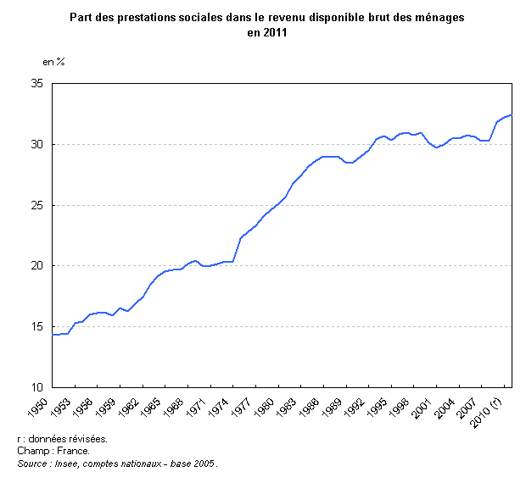
Le revenu moyen des ménages est lié aux transferts sociaux. La part des transferts sociaux (dont les retraites) représente près du tiers du revenu moyen des ménages. Depuis la crise de 2008 cette part a tendance à augmenter alors que la tendance était vers la baisse.

Le pouvoir d'achat réel des ménages est lié à l'évolution des revenus d'activité, des revenus du patrimoine, des transferts sociaux et à l'évolution des prélèvements fiscaux et sociaux. (figure 2 ci-dessous).
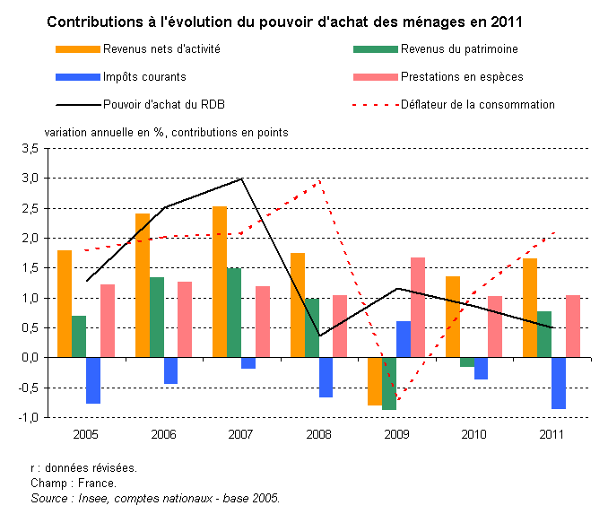
En 2011, le revenu disponible brut des ménages accélère à + 2,6 % en valeur (après + 2,0 % l’année précédente).
En 2011, le revenu disponible brut des ménages accélère en valeur : + 2,6 % en 2011, après + 2,0 % en 2010. Mais son pouvoir d’achat ralentit à + 0,5 % après + 0,9 %. En effet, dans le même temps, la hausse du prix de la dépense de consommation finale atteint + 2,1 % (contre + 1,1 % en 2010), en raison notamment de la hausse des prix de l’énergie.
Ce ralentissement du pouvoir d’achat est mesuré à partir de l’ensemble des revenus perçus par les ménages. Mesuré au niveau individuel, c’est-à-dire rapporté au nombre d’unités de consommation, le pouvoir d’achat est même en léger repli : - 0,1 % en moyenne en 2011, après + 0,3 % en 2010.
Si l’on déduit les dépenses « pré-engagées », le pouvoir d’achat du revenu arbitrable par unité de consommation est en revanche en hausse de 0,3 %. En effet, ces dépenses contraintes augmentent moins que les autres dépenses en 2011 (+ 1,6 % en valeur contre + 2,7 %), du fait de la diminution des dépenses de chauffage et d’une moindre hausse des loyers.
Ce ralentissement du pouvoir d’achat se transforme en ralentissement de la dépense en faveur de l’épargne (figure 3 ci-dessous).
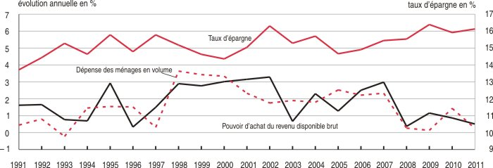

En 2011, la dépense de consommation des ménages ralentit, avec une croissance de + 0,3 % en volume après + 1,4 % en 2010.
La consommation effective des ménages, qui inclut les dépenses directement financées par la collectivité, est un peu moins freinée : + 0,6 % après + 1,5 %. Elle est soutenue par la dépense de consommation individualisable des administrations publiques, qui progresse de 1,5 %, et par celle des institutions sans but lucratif au service des ménages (ISBLSM), en hausse de 1,9 %. Ainsi, la consommation effective des ménages contribue pour 0,4 point à la croissance du produit intérieur brut (+ 1,7 %), mais leur dépense de consommation n’y contribue que pour 0,1 point.
Ce ralentissement de la consommation se fait en faveur de l’épargne.
Le taux d’épargne des ménages augmente légèrement : il est de 16,1 % en 2011, après 15,9 % en 2010.

2. L'utilisation du revenu des ménages : consommation et épargne
I - La consommation
La consommation est l'opération qui détruit de la valeur, par l'utilisation d'un bien ou service, afin de satisfaire un besoin. Cette fonction économique est l'un des moteurs de la croissance, par la demande qu'elle exerce auprès des entreprises (source de création d'activités et d'emploi).
On distingue généralement plusieurs formes de consommation.
Selon la nature du consommateur, entre la consommation finale (le dernier utilisateur, le ménage) et la consommation intermédiaire (consommation des entreprises dans un but de production)
Selon la nature du produit consommé, entre la consommation de biens fongibles (immédiatement détruit dès la première utilisation), de biens semi durables et durables,
Selon le prix de l'utilisation du bien, entre la consommation marchande (le bien est proposé à un prix supérieur à son coût de revient) et la consommation non marchande (le bien est proposé à un prix inférieur à son coût de revient, comme pour les transports en commun urbains, voire sans prix, comme pour la scolarisation obligatoire).
La consommation est lié d'une part au revenu (consommation marchande) mais aussi à l'offre de l'État de services publics dont la consommation est rendue obligatoire par la loi (l'école) ou dont la consommation relève de l'utilisation de biens collectifs tels que la santé, la justice (consommation non-marchande). Ainsi, de nombreux facteurs viennent compléter, et complexifier, le lien entre consommation et revenus, en termes micro et macro économiques. Les effets de ces facteurs sont perceptibles dans le constat de l'évolution de la consommation.
La consommation finale des ménages
Les ménages utilisent, pour la satisfaction de leurs besoins, des produits qui peuvent être regroupés de différentes manières :

- Selon le processus de production, on distingue les biens (agricoles ou industriels) et les services,

- Selon qu'ils sont achetés par les ménages ou financés en partie par les administrations, on distingue les services marchands et non marchands,

- Les « fonctions » regroupent les produits selon 13 besoins principaux satisfaits, ce qui donne lieu au calcul des coefficients budgétaires.
La consommation finale des ménages est la somme de la dépense de consommation des ménages et des consommations individualisables incluses dans la dépense de consommation finale des administrations (dépense de santé, d'éducation, de logement restant à leur charge après remboursements éventuels).

ZOOM 3 - La consommation finale :
Utilisation de biens et services pour la satisfaction directe des besoins humains.
La consommation des ménages |  | La consommation des administrations publiques
La consommation effective des ménages est composée de : | 1- la dépense de consommation finale des ménages. Elle se limite aux dépenses que les ménages supportent directement.  Elle comprend :  - La part des dépenses de santé, d'éducation, de logement, restant à leur charge, après remboursements éventuels.  - Les loyers imputés, que les ménages propriétaires de leur résidence principale se versent implicitement à eux-mêmes.  - Les impôts qui permettent le financement de services aux ménages sont inclus dans la consommation finale. (taxe d'enlèvement des ordures ménagères par exemple). | Les services non marchands des administrations sont utilisés en consommation finale par les ménages et les entreprises (la sécurité publique).  Ils sont comptabilisés comme consommation des administrations.
 | 2 - les consommations individualisables incluses dans la dépense de consommation finale des administrations sont celles dont les bénéficiaires peuvent être précisément définis. Elles correspondent à des prestations en nature (biens ou services) dont bénéficient les ménages (dépenses pour l'éducation et pour la santé).
Source : http://www.statapprendre.education.fr/insee/cons/combien/definitions.htm
Analyse macroéconomique
Dans l'approche keynésienne, la consommation marchande résulte de la différence entre le revenu et l'épargne : R = C+S. La part moyenne du revenu consacré à la consommation (la propension moyenne à consommer) est globalement constante (82 % du revenu). Cette part moyenne se distingue de la propension marginale à consommer qui relève l'utilisation du dernier revenu perçu (achat exceptionnel en cas de recette exceptionnelle).
M. Friedman, dans la théorie du revenu permanent complète la relation revenu-consommation en montrant que les individus effectuent des anticipations rationnelles en adaptant leur consommation non pas au revenu immédiat, mais au revenu futur anticipé. Ainsi la consommation peut s'écarter du niveau de revenu actuel en fonction d'une prévision d'accroissement (ou de réduction) des ressources.
La théorie du cycle de vie, de F. Modigiani (1954) introduit une nouvelle distance entre niveau de revenu et niveau de consommation. Au-delà du revenu, la consommation d'un agent est aussi liée à sa position dans son cycle de vie. Avant la période d'activité, les agents consomment sans disposer d'un revenu propre (les adolescents par exemple). Pendant la période d'activité le niveau de consommation des agents est inférieur à leur revenu (constitution d'une épargne de précaution pour les « vieux jours). Enfin, pendant la retraite, le niveau de consommation peut être supérieur au niveau des pensions reçues (par ex., grâce à l'absence de loyer à payer pour les propriétaires de résidence principale) (figure 4).
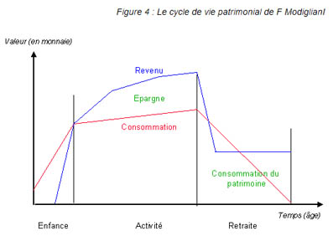
Duesenberry , avec la théorie du revenu relatif, montre l'importance des effets d'imitation. L'agent est tenté de reproduire le mode de consommation de la PCS « supérieure », produisant ainsi un effet de démonstration.
Analyse microéconomique
Dans l'analyse néo classique, le consommateur est un être parfaitement rationnel qui cherche à maximiser l'utilité de son budget par le point de tangence entre sa courbe d'indifférence (ou courbe d'iso-satisfaction) et sa droite de budget. Traditionnellement la demande, donc la consommation, suit la loi de l'offre et de la demande. La demande augmente lorsque les prix baissent.
Mais de nombreux facteurs viennent nuancer cette vision plutôt mécanique.
L'effet Giffen montre que la baisse des prix de produits inférieurs (biens alimentaires de première nécessité par exemple) peut entrainer une hausse de la demande de ces biens, les seuls accessibles pour les ménages les plus modestes en cas de hausse des prix des biens supérieurs.
L'effet Veblen (ou snob-effect) montre que les consommateurs cherchent à se distinguer en achetant les produits les plus onéreux (effet de distinction).
L'effet mode, sous l'influence notamment de la publicité et des techniques de la mercatique induit les consommateurs vers des comportements bien éloignés de la rationalité néo classique. De même que le prix élevé est perçu comme un signal de qualité, les marques connues exercent un effet d'attraction vers le consommateur…
Le phénomène des élasticités permet aussi d'éclairer des liaisons paradoxales entre évolution des prix et évolution de la demande. L'élasticité mesure les conséquences de l'évolution d'une variable (le revenu, le prix, la demande) sur l'évolution d'une autre variable.
L'élasticité-prix montre la sensibilité de la demande d'un bien X par rapport à l'évolution de son prix. On constate, que l'augmentation du prix de certains biens (carburant automobile, tabac, alcool) n'entraine pas de baisse sensible de la demande (sauf augmentation brutale et soutenue des prix). A l'inverse la baisse des prix de certains bien inférieurs n'entraîne pas d'augmentation de la demande pour ce bien (le pain, par exemple). La demande de ces biens est dite inélastique par rapport aux prix.
L'élasticité-revenu montre l'évolution de la demande des biens en fonction de l'évolution des revenus. Ainsi, une augmentation durable des revenus entraine un déplacement de la demande, soit une baisse de la demande pour les biens inférieurs et alimentaires et une hausse de la demande pour les biens supérieurs de confort. On rejoint ici la loi d'Engel qui explique par exemple que lorsque le revenu des ménages augmentent, la part du budget (ou coefficient budgétaire) consacrés aux biens de première nécessité (dont les produits « de base » de l'alimentation), diminue.
Les élasticités croisées mesurent les effets de la hausse du prix d'un bien X sur la demande d'un autre bien Y, dans la mesure ou ces biens sont substituables. L'augmentation du prix du fioul domestique peut entrainer par exemple l'augmentation de la demande du bois de chauffage.
L'évolution de la consommation
L'observation empirique de l'évolution de la consommation permet de constater trois éléments principaux.
La confirmation de la loi d’Engel, par la modification de la structure de la consommation, en général et de la consommation alimentaire en particulier (moins de pain, plus de broche). (figures 5 à 8) comme le montre l'évolution des coefficients budgétaires.
Figure 5 : Évolution des coefficients budgétaires (1960-2005) Source : http://www.insee.fr/fr/ffc/docs_ffc/ref/CONSO09c.PDF
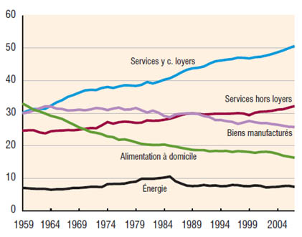

Figure 6 : Évolution des coefficients budgétaires 1960-2009 (en % d'utilisation du revenu)
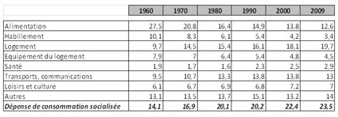
Source : http://www.statapprendre.education.fr/insee/cons/quoi/coef.htm
La croissance régulière de l'équipement des ménages en biens durables. La croissance du taux d'équipement des ménages est caractérisés simultanément par la faible croissance les produits anciens (croissance par renouvellement ou changement technologiques dans l'électroménager et l'automobile) et la forte croissance des produits récents (téléphonie mobile, micro-ordinateurs) (figure 7).
Figure 7 : Taux d'équipement des ménages en bien durables (Source INSEE TEF 2010)
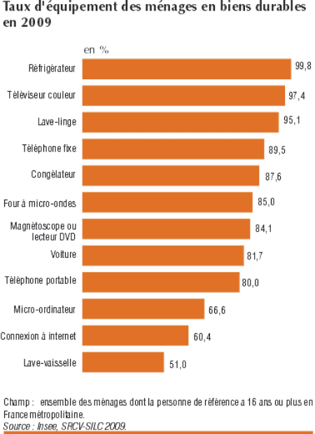
En 2010, les ménages français consacrent 8,8 % de leur dépense de consommation à l'achat de biens durables. Les achats de téléviseurs décélèrent nettement (+ 18 % après 33 %), mais ils restent le vecteur le plus important de la hausse de la consommation dans ce secteur. Le passage à la télévision numérique terrestre entraîne un décollage des achats de récepteurs satellites (+ 84 % en volume).
La quasi-totalité des ménages français est équipée d'un réfrigérateur, d'un téléviseur et d'un lave-linge et près de neuf ménages sur dix d'un téléphone fixe.
L'engouement pour les produits liés aux technologies de l'information et de la communication n'a pas faibli. Aujourd'hui huit ménages sur dix possèdent un téléphone portable et deux sur trois un ordinateur. En dix ans, la proportion de ménages disposant d'un accès internet à la maison a quintuplé pour atteindre 64 %. La fracture numérique tend donc à se réduire. Plus d'un ménage sur deux dispose d'un accès au haut débit (« large bande »). L'ordinateur est encore le support le plus utilisé, mais de nouveaux moyens d'accès à internet se développent. L'internet mobile, par exemple, fait une percée notable : un internaute sur quatre a déjà surfé en 2010 sur internet via son téléphone portable contre seulement un sur onze en 2008.
Avec la réduction de la prime à la casse, les achats d'automobiles neuves se replient de – 4,9 %. La part des petites voitures économes, grâce au bonus écologique, se stabilise : les voitures de 5 chevaux fiscaux ou moins représentent 57 % des ventes en 2010, comme en 2009, contre 50 % en 2008. Depuis 2002, les immatriculations de voitures particulières neuves équipées d'un moteur diesel ont été supérieures à celle des autres motorisations. Chaque année, il s'échange entre deux et trois voitures d‘occasion pour une voiture neuve : les immatriculations de voitures particulières d'occasion ont retrouvé leur niveau de 2008 (5,4 millions, après 5,2 millions en 2009). Le vieillissement du parc et le développement de la multi-motorisation des ménages ont eu pour conséquence une hausse de la part des voitures de plus de cinq ans dans les transactions d'occasion.
L'inégalité de la consommation en fonction du revenu, de l'âge et de la PCS d'appartenance (dépense de santé des agriculteurs exploitants, des ouvriers, et cas limite, des chômeurs de longue durée et SDF notamment). De même, l'impact de ces variables est visible sur le taux de départ en vacances (directement lié à la PCS d'origine), ou sur le taux d'équipement de certains biens d'équipements (les lave-vaisselle et les micro-ordinateurs sont l'apanage des plus jeunes).
Figure 8 : Taux d'équipement en multimédia selon la CSP (en %). Source : Insee, TEF 2010
Équipement des ménages en multimédia selon la catégorie socioprofessionnelle
 |  |  |  |  |  |  | En 2010, en %
Catégorie socioprofessionnelle | Téléviseur couleur | Magnétoscope ou lecteur DVD | Téléphone fixe | Téléphone portable | Micro-ordinateur |  | Connexion à Internet
Agriculteurs exploitants | 100,0 | 87,0 | 89,1 | 90,2 | 74,5 |  | 64,3
Artisans, commerçants, chefs d'entreprise | 96,5 | 86,1 | 86,1 | 94,3 | 88,3 |  | 80,7
Cadres et professions intellectuelles supérieures | 94,9 | 91,3 | 96,7 | 97,1 | 98,8 |  | 95,7
Professions intermédiaires | 97,0 | 91,5 | 90,8 | 97,7 | 93,9 |  | 87,9
Employés | 98,4 | 90,2 | 85,3 | 95,2 | 81,9 |  | 75,2
Ouvriers (y c. ouvriers agricoles) | 98,5 | 89,9 | 83,4 | 92,5 | 77,5 |  | 71,2
Retraités | 99,3 | 73,0 | 94,9 | 66,6 | 40,6 |  | 37,2
Autres inactifs | 97,2 | 68,6 | 83,3 | 73,5 | 49,7 |  | 44,2
Ensemble | 97,8 | 82,1 | 89,3 | 84,5 | 69,7 |  | 64,6
Champ : ensemble des ménages en France métropolitaine
Source : Insee, statistiques sur les ressources et les conditions de vie (SRCV-SILC 2010)

II - L'épargne
Fraction du revenu non consommé, l'épargne a une fonction économique. En fournissant les capitaux nécessaires aux entreprises pour leurs investissements, elle contribue à la croissance et à la modernisation de l'outil productif.
L'épargne réunit les agents à capacité excédentaire de financement (les ménages) et les agents à besoins structurels de financement (les entreprises).
Les motifs de l'épargne
On distingue trois motifs essentiels :
- L'épargne d’accumulation vise à se constituer un patrimoine personnel (acquisition de biens immobiliers : ex. la résidence principale) ou à financer un projet d’entreprise. Elle répond directement au désir d’augmenter son revenu futur. Soit à long terme, notamment au moment de la retraite lorsque les revenus d’activité seront taris, soit éventuellement plus court terme en cherchant à réaliser des plus-values spéculatives liées aux fluctuations de cours, de taux d’intérêt ou de change.

- L'épargne de précaution vise à faire face à l’incertitude du futur (retraite, dépenses de santé, avenir des enfants...) : elle tend à s’accentuer lorsque celle-ci augmente ou que la situation sociale se dégrade. Dans ce sens, l'effort d'épargne est inversement lié à l'importance du système de protection sociale en vigueur.

- L'épargne de liquidité vise à disposer d’une trésorerie suffisante pour financer la consommation quotidienne ou exceptionnelle entre deux intervalles de perception du revenu...
L'analyse économique de la fonction d'épargne
• Dans la théorie classique, c'est l'arbitrage par le taux d’intérêt [2] qui réparti le revenu entre consommation et épargne.
• Dans la théorie keynésienne, c'est l'arbitrage par l'importance du revenu qui détermine la part de l'épargne (la propension moyenne à consommer, la PMS), le taux d'intérêt n'intervenant, en second lieu, que pour la répartition des formes d'épargne entre placements et détention de monnaie (hypothèse de préférence pour la liquidité).

L'évolution du taux d'épargne brute (ratio entre l’épargne brute et le revenu disponible brut)
Situé entre 18 et 20 % du revenu disponible dans les années 1970, le taux d’épargne [3] des ménages a chuté pendant les années 1980 (11,10 % en 1987), pour se fixer ensuite autour de 15%en moyenner (16,10% % en 2011) (figure 9).
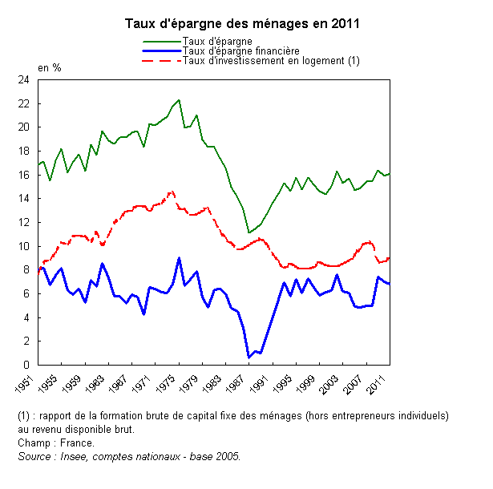

Alors que le revenu disponible brut augmente de 2,6 %, la dépense de consommation finale des ménages ne progresse que de 2,3 % en valeur. Leur taux d’épargne remonte ainsi de 0,2 point à 16,1 % en 2011, après avoir baissé de 0,5 point en 2010.
Plusieurs facteurs expliquent cette évolution :
- La baisse du taux d’inflation, qui renchérit le coût des emprunts et réduit le revenu net des prêts,
- La faible progression du pouvoir d'achat, liée au partage de la V.A., défavorable au travail et favorable aux revenus du capital,
- L'inquiétude des ménages quant au financement de la sécurité sociale et des retraites, et quant à l'avenir de l'emploi.
Taux d'épargne net des ménages : part (en pourcentage) non consommée du revenu qui est soit placée dans des actifs financiers, soit conservée en moyens de paiement
http://www.ladocumentationfrancaise.fr/revues-collections/problemes-economiques/graphiques/evolutions-macroeconomiques.shtml
En conclusion, le marché lie efficacement les revenus à l'épargne et/ou à la consommation, au prix d'inégalités économiques certaines, alors que l'action de l'État dans ce domaine réduit plutôt les inégalités sociales, au prix d'un coût budgétaire qui pose aujourd'hui problème pour l'équilibre des finances publiques, comme le montre le déficit croissant des comptes de la sécurité sociale (-30 Milliards d'€ prévus en 2010 selon le rapport de la cours des comptes de 2009).

Notes
[1] http://www.insee.fr/fr/indicateur/cnat_annu/base_95/tableaux/ex/tab_eco_ensemble_ex.htm
[2] Taux d'intérêt à long terme : part du loyer de l'argent perçu (par le prêteur) ou versé (par l'emprunteur) dans la somme totale échangée pour une durée supérieure à cinq ans
[3] Taux d'épargne : part du revenu net (après impôt) non consommé placé sous forme d'actifs financiers, soit conservé en moyens de paiement liquide.

Pour aller plus loin...
Webographie
Sur la consommation des ménages
Site Insee-educnet : La consommation
http://www.statapprendre.education.fr/insee/cons/combien/combienaccueil.htm
La consommation des ménages depuis cinquante ans
http://www.insee.fr/fr/ffc/docs_ffc/ref/CONSO09c.PDF
Consommation et mode de vie
http://www.credoc.fr/publications/abstract.php?ref=CMV235
Les salaires dans les entreprises en 2008- Insee première Juin 2010
http://www.insee.fr/fr/themes/document.asp?reg_id=0&ref_id=ip1300
Les revenus en France (Insee référence 2010)
http://www.insee.fr/fr/publications-et-services/sommaire.asp?codesage=SALFRA10&nivgeo=0
La consommation des ménages : des applications pédagogiques
http://www.ses.ac-versailles.fr/spip.php?article144*
Sur le revenu des ménages
Le surendettement des ménages (octobre 2009)
http://www.lemonde.fr/la-crise-financiere/article/2009/10/13/avec-la-crise-le-surendettement-des-menages-explose_1253334_1101386.html
Le surendettement des particuliers
http://www.ladocumentationfrancaise.fr/rapports-publics/074000707/index.shtml
Typologie du surendettement – Banque de France
http://www.banque-france.fr/fr/publications/telechar/autres_telechar/typologi.pdf
La pauvreté en France (septembre 2010)
http://www.inegalites.fr/spip.php?article270
Sur l'épargne
L'épargne salariale
http://www.ladocumentationfrancaise.fr/dossiers/epargne-salariale/index.shtml
Le rôle de l'épargne
http://www.christian-biales.net/documents/epargne.pdf

Bibliographie
Titre | Editeur | Auteur | Année
La société des consommateurs | O. Jacob | R. Rochefort | Sept 2001
Sociologie de la consommation | Repère – La découverte | N. Hepin | Avril 2004
La consommation | PUF | D. Desjeux | Avril 2006
Macroéconomie, consommation et épargne | Repère – La découverte | P. Villieu | Juil 2008
50 ans de consommation en France | INSEE | J. Ph. Cotis | Sept 2009
Les 100 mots de l’épargne | PUF | G. Beckerman,  F. de Witt | Nov 2010
L'économie politique | Armand Colin – Cursus | A. Silem | Août 2011
Le comportement financier des français | Economica | A. Babeau | Sept 2011
Histoire de la consommation | Repère – La découverte | M-E Chessel | Janv 2012

Actualisé le 28-10-2012

